BÀI 5: BẢO TỒN DI SẢN VĂN HÓA
Thời gian thực hiện: 3 tiết
I. MỤC TIÊU:
1. Về kiến thức:
- Nêu được khái niệm di sản văn hóa và một số loại di sản văn hóa của việt nam.
- Giải thích được ý nghĩa của di sản văn hóa đối với con người và xã hội.
- Nêu được quy định cơ bản của pháp luật về quyền và nghĩa vụ của tổ chức cá nhân đối với việc bảo vệ di sản văn hóa.
-Nêu được trách nhiệm của học sinh trong việc bảo tồn di sản.
2.Về năng lực:
Học sinh được phát triển các năng lực:
-Tự chủ và tự học:Nhận biết được hành vi vi phạm pháp luật về bảo tồn di sản văn hóa.
- Điều chỉnh hành vi:Thực hiện được một số việc làm góp phần bảo tồn di sản văn hóa.
- Tư duy phê phán:Đánh giá, phê phán, ngăn chặn được những hành vi, việc làm phá hoại di sản văn hóa.
- Hợp tác, giải quyết vần đề:Hợp tác với các bạn trong lớp trong các hoạt động học tập; cùng bạn bè tham gia các hoạt động cộng đồng nhằm góp phần bảo tồn di sản văn hóa.
3. Về phẩm chất:
- Yêu nước: Tự hào về di sản văn hóa dân tộc.
- Trách nhiệm: Có ý thức và tích cực tham gia các hoạt động tập thể, hoạt động cộng đồng để giữ gìn phát huy giá trị của các di sản văn hóa.
II.THIẾT BỊ DẠY HỌC VÀ HỌC LIỆU.
1. Thiết bị dạy học: Máy chiếu power point, màn hình, máy tính.
2. Học liệu: Sách giáo khoa, sách giáo viên, sách bài tập Giáo dục công dân 7, tư liệu báo chí, thông tin, clip.
III. TIẾN TRÌNH DẠY HỌC:
1. Hoạt động 1: Mở đầu
a. Mục tiêu:
- Tạo được hứng thú với bài học.
- Học sinh bước đầu nhận biết về di sản văn hóa.
- Phát biểu được vấn đề cần tìm hiểu: Khái niệm di sản văn hóa.
b. Nội dung: Học sinh theo dõi vi deo giới thiệu về di sản văn hóa. Nhận biết, ghi nhớ các di sản được nói đến trong video.
c. Sản phẩm: Câu trả lời của học sinh.
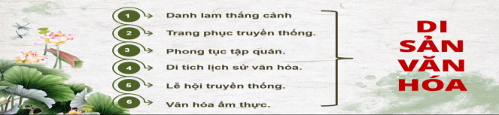
d. Tổ chức thực hiện:
Hoạt động của thầy, trò | Nội dung cần đạt
Bước 1: Chuyển giao nhiệm vụ học tập:
- Theo dõi vi deo và trả lời câu hỏi theo gợi ý.
- 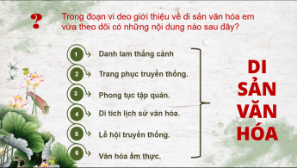
Bước 2: Thực hiện nhiệm vụ học tập
- HS làm việc cá nhân, suy nghĩ, trả lời.
Bước 3: Báo cáo kết quả và thảo luận
- Học sinh trình bày câu trả lời.
- Giáo viên: Quan sát, theo dõi quá trình học sinh thực hiện, gợi ý nếu cần
Bước 4: Đánh giá kết quả thực hiện nhiệm vụ
- Gv nhận xét, đánh giá, chốt vấn đề và giới thiệu chủ đề bài học.
2. Hoạt động 2: Khám phá (Hình thành kiến thức mới)
Nhiệm vụ 1: Tìm hiểu nội dung: Khái niệm di sản văn hóa.
a. Mục tiêu:
- Nêu được khái niệm di sản văn hóa. Phân loại di sản vật thể, phi vật thể.
b. Nội dung:
- Gv hướng dẫn cho học sinh tham gia trò chơi: “Hành trình si sản” ( Đoán tên di sản qua tranh). Từ đó dẫn dắt: em hiểu di sản văn hóa là gì? Có mấy loại di sản văn hóa? Đặc điểm của từng loại?
- Qua hình ảnh và phiếu bài tập Gv dẫn dắt giúp học sinh khám phá từng nội dung của bài học.
c. Sản phẩm:Câu trả lời của học sinh.
d. Tổ chức thực hiện:
Nhiệm vụ 1: Thế nào là chữ tín?  Bước 1: Chuyển giao nhiệm vụ học tập:  - GV Gv hướng dẫn cho học sinh tham gia trò chơi: “Hành trình si sản” ( Đoán tên di sản qua tranh).  ? Qua trò chơi vừa rồi chứng tỏ các em có nhiều hiểu biết về những di sản.Vậy em hiểu di sản văn hóa là gì?  ? Có mấy loại di sản văn hóa? Đặc điểm của từng loại.  Bước 2: Thực hiện nhiệm vụ học tập  - Học sinh làm việc cá nhân suy nghĩ, trả lời. GV cho học sinh tổng kết điểm theo dãy.  Bước 3: Báo cáo kết quả và thảo luận  - Hs Trả lời.  - Giáo viên: Quan sát, theo dõi quá trình học sinh thực hiện, gợi ý nếu cần  Bước 4: Đánh giá kết quả thực hiện nhiệm vụ  - Gv nhận xét, đánh giá, chốt vấn đề | I. Khám phá  1. Di sản văn hóa.  * Di sản văn hóa là sản phẩm vật chất, tinh thần có giá trị về lịch sử văn hóa, khoa học được truyền từ đời này sang đời khác.  - Có hai loại di sản văn hóa.  + Di sản văn hóa vật thể : Di tích lịch sử văn hóa, di vật , cổ vật, bảo vật quốc gia.  + Di sản văn hóa phi vật thể: lễ hội, văn hóa nghệ thuật, chữ viết...
2. Hoạt động 2: Khám phá (Hình thành kiến thức mới)
- Nhiệm vụ 2: Tìm hiểu nội dung: Ý nghĩa của việc bảo tồn si sản văn hóa.
a. Mục tiêu:
- GIải thích được ý nghĩa của di sản văn hóa đối với con người và xã hội.
b. Nội dung:
- GV giao nhiệm vụ cho học sinh theo dõi vi deo, tình huống, phiếu bài tập.
c. Sản phẩm: Câu trả lời của học sinh; Sản phẩm của các nhóm
d. Tổ chức thực hiện:
Bước 1: Chuyển giao nhiệm vụ học tập:  Đọc tình huống sách GK trang 28,29 và trả lời câu hỏi  Theo dõi vi deo về Ý nghĩa của di sản văn hóa làm bài tập theo nhóm bàn.  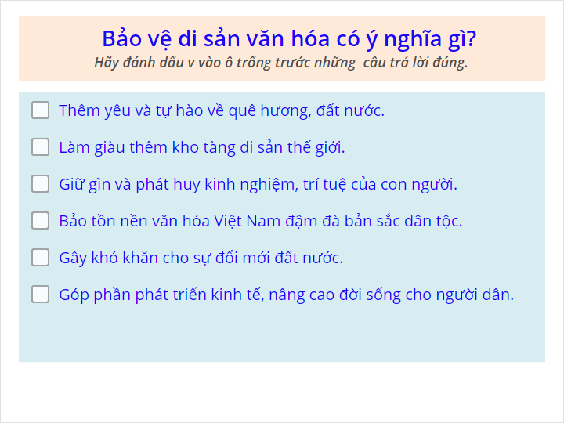  Bước 2: Thực hiện nhiệm vụ học tập  - HS:  + Nghe hướng dẫn.  +Hoạt động nhóm trao đổi, thống nhất câu trả lời, ghi phiếu bài tập.  - Giáo viên: Quan sát, theo dõi quá trình học sinh thực hiện, gợi ý nếu cần  Bước 3: báo cáo kết quả và thảo luận  GV:  - Yêu cầu HS đổi chéo phiếu chấm.  HS:  - Trình bày kết quả làm việc nhóm bàn.chấm bài cho nhóm bạn. Báo cáo điểm.  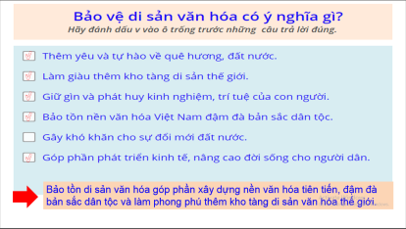  Bước 4: Đánh giá kết quả thực hiện nhiệm vụ  -Học sinh nhận xét phần trình bày nhóm bạn  -Gv sửa chữa, đánh giá, rút kinh nghiệm, chốt kiến thức. | 2. Ý nghĩa của di sản văn hóa đối với con người và xã hội.  - Bảo tồn di sản văn hóa góp phần xây dựng nền văn hóa tiên tiến, đậm đà bản sắc dân tộc và làm phong phú thêm kho tàng di sản văn hóa thế giới.
Nhiệm vụ 3: Tìm hiểu nội dung: Quy định cơ bản của pháp luật về quyền và nghĩa vụ của các tổ chức, cá nhân trong việc bảo vệ di sản văn hóa.
a. Mục tiêu:
- Nêu được quy định cơ bản của pháp luật về quyền và nghĩa vụ của các tổ chức, cá nhân trong việc bảo vệ di sản văn hóa.
- Nhận biết hành vi vi phạm pháp luật về bảo tồn di sản văn hóa.
- Đánh giá, phê phán, ngăn chặn được những hành vi, việc làm phá hoại di sản văn hóa.
b. Nội dung:
- GV giao nhiệm vụ cho học sinh đọc thông tin, trả lời câu hỏi.
c. Sản phẩm:Câu trả lời của học sinh;
d. Tổ chức thực hiện:
Bước 1: Chuyển giao nhiệm vụ học tập:  - GV giao nhiệm vụ cho HS làm việc cá nhân.  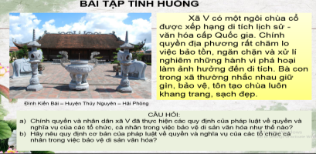  Bước 2: Thực hiện nhiệm vụ học tập  - Học sinh làm việc cá nhân, suy nghĩ, trả lời.  - Giáo viên: Quan sát, theo dõi quá trình học sinh thực hiện, gợi ý nếu cần  Bước 3: Báo cáo kết quả và thảo luận  GV:  - Yêu cầu HS lên trình bày.  - Hướng dẫn HS cách trình bày (nếu cần).  HS:  - Trình bày suy nghĩ cá nhân.  - Nhận xét và bổ sung cho bạn (nếu cần).  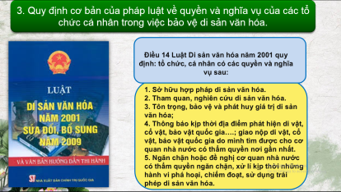  Bước 4: Đánh giá kết quả thực hiện nhiệm vụ  -Yc hs nhận xét câu trả lời.  -Gv đánh giá, chốt kiến thức. | 3. Quy định cơ bản của pháp luật về quyền và nghĩa vụ của các tổ chức, cá nhân trong việc bảo vệ di sản văn hóa.  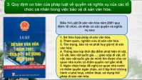
Nhiệm vụ 4: Tìm hiểu nội dung: Trách nhiệm của học sinh trong việc bảo tồn di sản văn hóa.
a. Mục tiêu:
- Nêu được các hành vi vi phạm pháp luật về bảo tồn di sản văn hóa.
- Thực hiện được một số việc cần làm để góp phần bảo vệ di sản văn hóa.
b. Nội dung:
- Quan sát hình ảnh, thamgia trò chơi tiếp sức ddeertimf ra các việc làm góp phần bảo tồn di sản văn hóa.
c. Sản phẩm: Câu trả lời của học sinh.
d. Tổ chức thực hiện:
Bước 1: Chuyển giao nhiệm vụ học tập:  - GV giao nhiệm vụ cho HS thông qua câu hỏi :  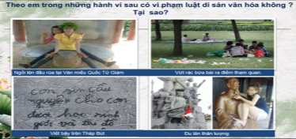  Tổ chức cho học sinh tham gia trò chơi tiếp sức.  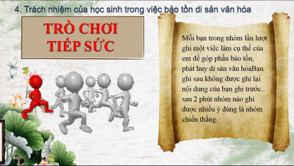  Bước 2: Thực hiện nhiệm vụ học tập  - HS nghe hướng dẫn, làm việc cá nhân suy nghĩ, trả lời.  - GV hướng dẫn HS bám sát yêu cầu của đề bài, thực hiện đúng luật chơi.  Bước 3: Báo cáo kết quả và thảo luận  GV:  - Yêu cầu HS trình bày.  - Hướng dẫn HS cách trình bày (nếu cần).  HS:  - Nhận xét và bổ sung cho bạn (nếu cần).  Bước 4: Đánh giá kết quả thực hiện nhiệm vụ  - Nhận xét thái độ học tập và kết quả làm việc của HS.  Gv sửa chữa, đánh giá, chốt kiến thức.  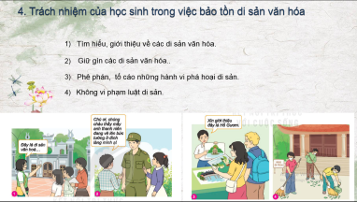 | 4. Trách nhiệm của học sinh trong việc bảo tồn di sản văn hóa.  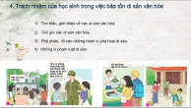
3. Hoạt động 3: Luyện tập
a. Mục tiêu:
- HS được luyện tập, củng cố kiến thức, kĩ năng đã được hình thành trong phần khám phá áp dụng kiến thức để làm bài tập.
b. Nội dung:
- Hướng dẫn học sinh làm bài tập theo nhóm.
- Theo dõi và trả lời tình huống.
c. Sản phẩm: Câu trả lời của học sinh.

d. Tổ chức thực hiện:
Bước 1: Chuyển giao nhiệm vụ học tập:  GV hướng dẫn học sinh quan sát, đọc yêu cầu bài tập 1 sách giáo khoa trang 30.  Học sinh thảo luận nhóm bàn.  GV gọi đại diện từng nhóm trả lời.  BT 2: chia nhóm học sinh để các em phân vai thể hiện.  BT 3:  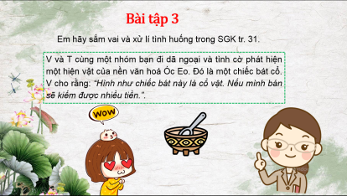Bước 2: Thực hiện nhiệm vụ học tập  - HS làm việc nhóm bàn, suy nghĩ, hoàn thành nhiệm vụ.  Bước 3: Báo cáo kết quả và thảo luận  GV:  - Yêu cầu HS lên trình bày.  - Hướng dẫn HS cách trình bày (nếu cần).  HS:  - Trình bày kết quả làm việc cá nhân, nhóm.  - Nhận xét và bổ sung cho nhóm bạn (nếu cần).  Bước 4: Đánh giá kết quả thực hiện nhiệm vụ  - Nhận xét thái độ học tập và kết quả làm việc cá nhân, nhóm của HS.  - GV đưa ra các tiêu chí để đánh giá HS:  + Kết quả làm việc của học sinh.  + Thái độ, ý thức hợp tác nghiêm túc trong khi làm việc.  Gv sửa chữa, đánh giá, chốt kiến thức. | III. Luyện tập  1.Bài tập 1  - Dù ai đi ngược về xuôi/ Nhớ ngày Giỗ Tổ mùng mười tháng Ba.  - Cổ Loa là đất Đế Kinh/ Trông ra lại thấy tòa thành Tiên xây.  - Đà Nẵng tàu lớn vào ra/ Hội An phố xá đông người bán buôn.  2. Bài tập 2.  - Khi đi thăm quan, trải nghiệm tuyệt đối không được khắc tên, vẽ bậy lên các di sản. Hành vi trên là phá hoại di sản vi phạm pháp luật.
4. Hoạt động 4: Vận dụng
a. Mục tiêu:
- HS vận dụng những kiến thức đã học để giải quyết một vấn đề trong cuộc sống
- Hướng dẫn học sinh tìm tòi mở rộng sưu tầm thêm kiến thức liên quan đến nội dung bài học.
b. Nội dung: Giáo viên cho học sinh tìm tòi mở rộng, sưu tầm thêm kiến thức bằng hoạt động dự án nhóm tổ
c. Sản phẩm: Câu trả lời, sản phẩm của học sinh.
d. Tổ chức thực hiện:
Bước 1: Chuyển giao nhiệm vụ học tập:
- GV chia học sinh thành 4 nhóm theo màu sắc hoặc theo tổ.
Gv chiếu nhiệm vụ.
- Yêu cầu học sinh bốc thăm nhiệm vụ của nhóm.
- Gv gợi ý học sinh cách chuẩn b: các tiêu chí chấm điểm. ( nội dung: Đúng, đủ, phong phú, tiêu biểu 5 điểm; Hình thức rõ ràng, ấn tượng, Trình bày thu hút người nghe 5 điểm)

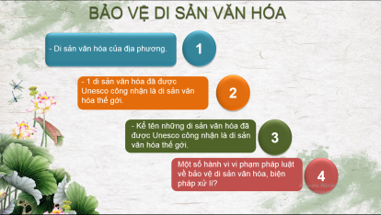
Bước 2: Thực hiện nhiệm vụ học tập
Các thành viên trong nhóm trao đổi, thống nhất nội dung, hình thức thực hiện nhiêm vụ, cử báo cáo viên. Giao nhiệm vụ cho từng thành viên.
Bước 3: Báo cáo kết quả và thảo luận
GV:
- Hs chủ động tìm hiểu, xây dựng bài báo cáo.
- Hướng dẫn HS cách trình bày (nếu cần); giúp đỡ, gợi ý học sinh trong hình thức trình bày.
HS:
- Trình bày kết quả làm việc của nhóm.
Trao đổi, lắng nghe, nghiên cứu, trình bày .
- Nhận xét và bổ sung cho nhóm bạn (nếu cần).
Bước 4: Đánh giá kết quả thực hiện nhiệm vụ
-Yc hs nhận xét câu trả lời.
-Gv sửa chữa, đánh giá, chốt kiến thức.

